附件5

2019年中小学创客创新交流展示活动机器人竞赛类项目超级轨迹赛——“长江大保护”竞赛规则

一、项目简介
“长江大保护”是湖北省青少年机器人竞赛工程赛项目之一。其活动对象为在校中小学生，要求参加比赛的选手在现场自行拼装机器人、编制机器人运行程序、调试和操作机器人。参赛的机器人是程序控制的，可以在赛前公布的竞赛场地上，按照本规则进行比赛活动。
二、项目背景
长江、黄河都是中华民族的发源地，都是中华民族的摇篮。千百年来，长江流域以水为纽带，连接上下游、左右岸、干支流，形成经济社会大系统，今天仍然是连接丝绸之路经济带和21世纪海上丝绸之路的重要纽带。推动长江经济带发展必须从中华民族长远利益考虑，走生态优先、绿色发展之路，使绿水青山产生巨大生态效益、经济效益、社会效益，使母亲河永葆生机活力。机器人的任务是整治航道，控制和治理沿江污染。
- 竞赛场地
1.竞赛场地平面图（彩色喷绘布，尺寸：150厘米×240厘米）
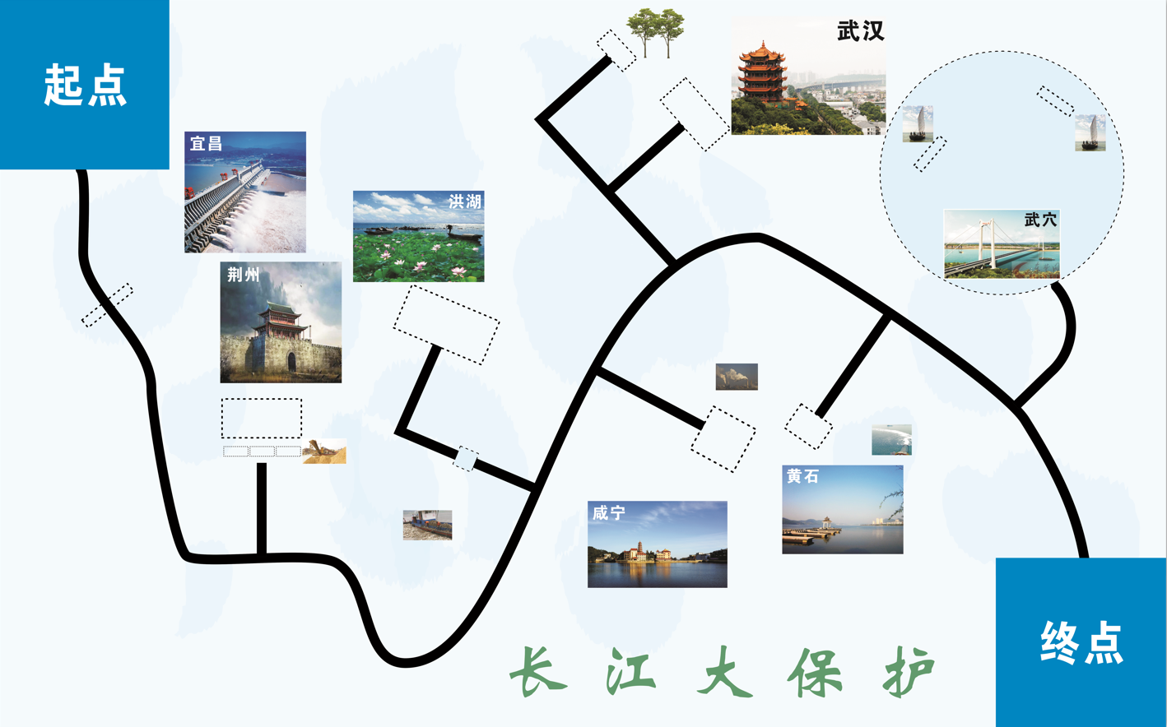
2.起点与终点
起点与终点尺同为蓝色，尺寸相同为 35厘米×35 厘米
3.主线：
主线黑色宽2厘米。
4.道具框与任务框 （ 单位：厘米）
所有任务边框黑色虚线宽0.3厘米
4.1宜昌三峡大坝任务道具框12×2。
4.2荆州采砂船道具框5×2，任务框16.3×8。
4.3洪湖水上垃圾道具框4×4，任务框19.5×9.7。
4.4咸宁化工厂任务道具框10×10。
4.5武汉树木道具框8×4，任务框14×7。
4.6黄石污水排放任务道具框8×6。
4.7武穴渔船方道具框8×2，水面任务圆框直径50.
5.任务道具：（单位：厘米）
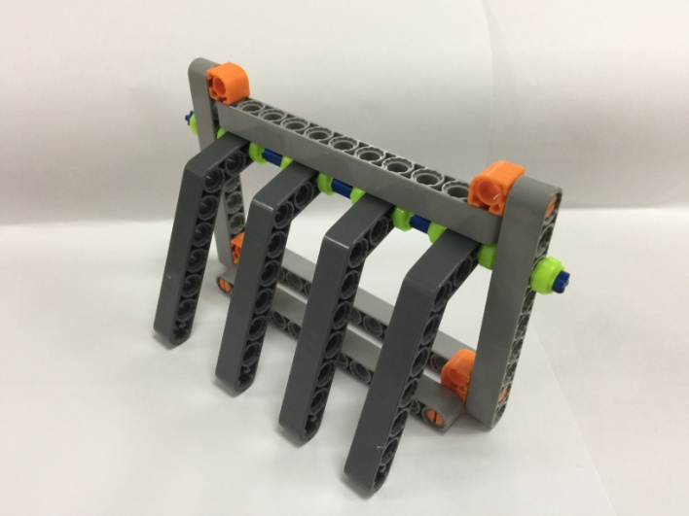 | 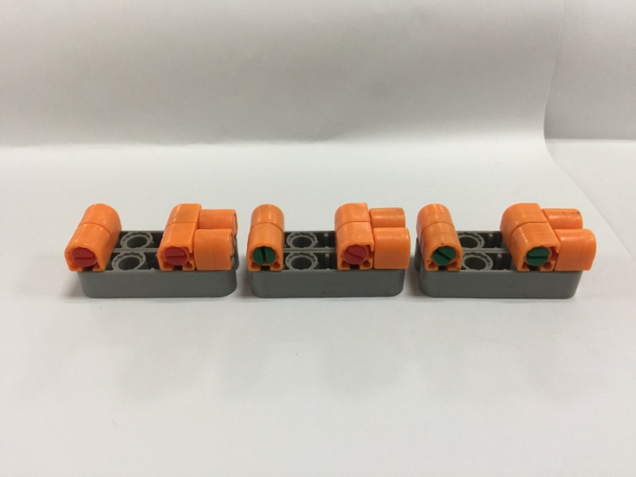
三峡大坝：放置于宜昌任务道具框内，长14.5，宽6，高9 | 采砂船：（三艘）放置于荆州道具框内，单个尺寸长4.5，宽2，高2
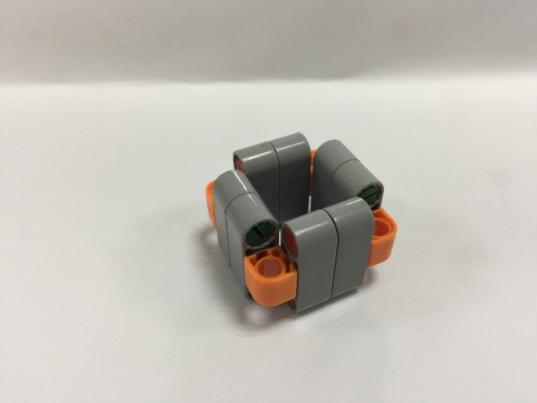 | 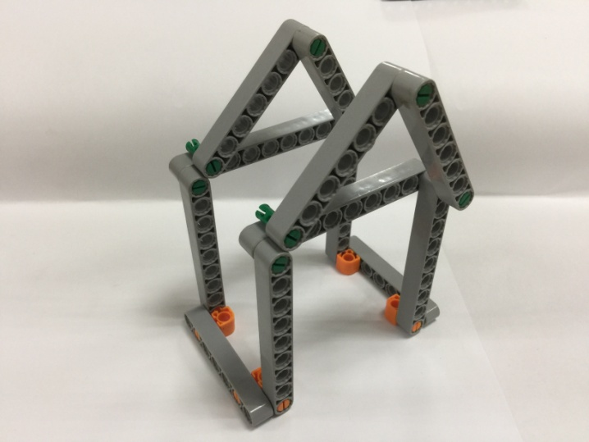
水上垃圾:放置于洪湖水上垃圾道具框内，长4，宽4,高3。 | 化工厂：放置于咸宁化工厂道具框内，长：10 宽：7 高：14
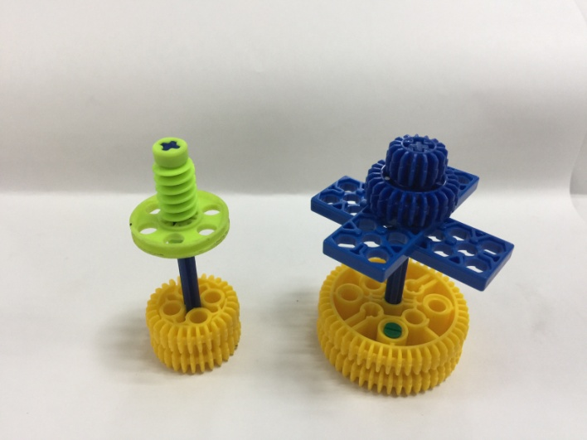 | 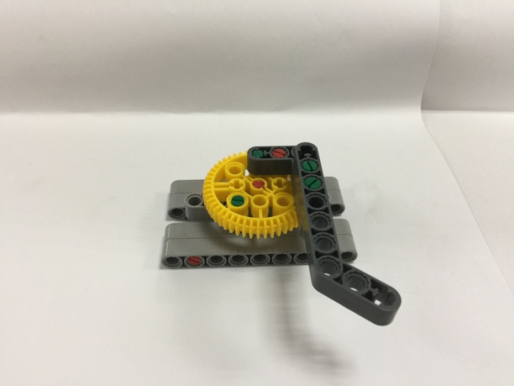
树木：两颗放置于武汉树木道具框内，  大树：底部圆形直径4，厚度2，高10，上部树干直径8.  小树：底部圆形直径2.5，厚度2，高10，上部树干直径2. | 排放闸门：放置于黄石道具框内，  底部长9，宽5，搞3，阀门杆长9
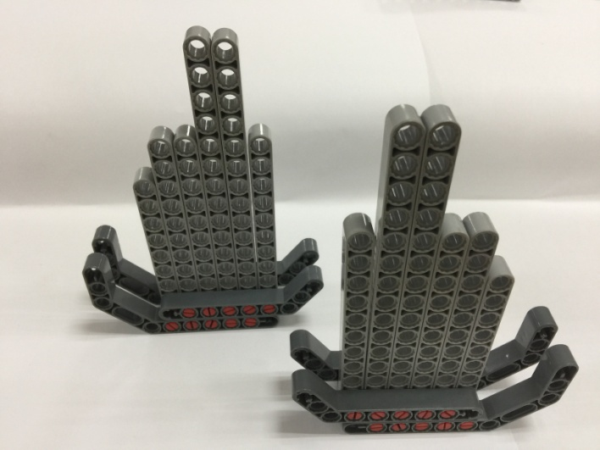
渔船：放置武穴水面区域，道具框内，
长13，宽3，高15，

6.赛场环境
机器人比赛场地环境为冷光源、低照度、无磁场干扰。但由于一般赛场环境的不确定因素较多，例如，场地表面可能有纹路和不平整，边框上有裂缝，光照条件有变化等等。参赛选手在设计机器人时应考虑各种应对措施。
- 评分标准
最终得分=搭建任务得分+竞赛任务得分。
1.搭建任务及分值：参赛队伍搭建完成机器人，并由裁判员检查完毕贴上竞赛编号标签可获得20分。
2.竞赛任务及分值
序号 | 任务名称 | 任务内容和说明 | 完成标志 | 分值
1 | 保护大坝 | 宜昌绕行三峡大坝 | 绕行时不能碰到大坝 | 20
2 | 治理非法采砂 | 荆州驱赶非法采砂船，将3条采砂船到任务区域 | 采砂船50%以上垂直投影进入任务框 | 30  （10/艘）
3 | 提升水质 | 洪湖清理垃圾，将垃圾块放到任务区域， | 50%以上垂直投影进入任务框 | 20
4 | 截污护岸 | 咸宁拆除化工厂 | 化工厂倒塌 | 20
5 | 环境美化 | 武汉沿江造林，将树木放到任务区域 | 树木50%以上垂直投影进入任务框 | 30  （15/颗）
6 | 治理排污 | 黄石关闭污水排放 | 闸门杆至少45度移动 | 20
7 | 治理非法捕捞 | 武穴水域巡逻，将区域内两条渔船驱逐出圆形水面区域外 | 渔船50%以上垂直投影在任务框之外 | 30  （15/艘）
8 | 到达终点 | 到达终点 | 机器人50%以上垂直投影进入终点并停住 | 20
每位参赛选手竞赛两轮，两轮连续进行。两轮取一轮最好成绩，得分相同的比完成时间，完成时间越少成绩越好。
3.竞赛任务要求
3.1出发
比赛开始时机器人必须在“起点”内启动。
机器人在“起点”内启动时，要求机器人的垂直投影部分不得超出基地边界，否则会被要求重新启动。
3.2机器人未完成的任务不得分，已完成的任务得分有效，无时间分
3.3到达终点
机器人垂直投影50%以上进入“终点”蓝色区域，且停止运动，即认为机器人已经到达“终点”。
五、犯规与处罚
1.在任务执行过程中，未经裁判允许参赛选手一旦在基地以外的场地内接触机器人，则本轮比赛无得分。
2.比赛过程中，机器人垂直投影完全脱离轨迹线，每出现一次会被扣除10分（在完成任务1、任务5和任务7时除外），如机器人跑出比赛场地（50%垂直投影到场地外的地面），则本轮比赛结束，已完成任务的得分有效，无时间分。
3.如机器人需要重启动，参赛选手可向裁判提出要求，裁判允许后，参赛选手方可进场取机器（注意保持场地清洁）。每轮重启请求只有1次机会，每使用一次会被扣10分，且计时不停止。
六、竞赛要求
1.竞赛资格
1.1“长江大保护”机器人工程赛为个人赛，参赛选手必须是截止到2019年6月仍然在校的学生。
1.2参赛选手应以积极的心态面对和自主地处理在比赛中遇到的所有问题，自尊、自重，友善地对待和尊重队友、对手、裁判员和所有为比赛付出辛劳的人，努力把自己培养成为有健全人格和健康心理的人。
2.器材要求
参加“长江大保护”机器人工程赛的机器人必须可以拆装，参赛选手必须一人一机。参赛前，所有机器人必须通过检查，违规机器人将不被允许进入比赛场地。
3.1尺寸：每次出发前，机器人未伸展前尺寸不大于长宽高为30×30×30厘米；离开起点后，机器人的结构可以自行伸展。
3.2控制器：整个比赛过程中只允许使用1个控制器；
3.3执行器：整个比赛过程中最多允许使用2个电机；
3.4传感器：总数量不超过4个，不允许使用集成的传感器模块（如巡迹卡，灰度板，指南针，遥控类配件）；
3.5能源：电压不大于9伏。
4.竞赛流程
4.1参赛选手提前15分钟在指定赛场门口等候，迟到30分钟即为放弃竞赛资格，迟到不补时。
4.2所有参赛选手自带竞赛器材和清空程序的电脑入场，裁判现场检查，所有配件（包括结构件）必须是单个个体。参赛选手不得携带U盘等存储工具，一经发现，取消竞赛资格。
4.3赛前5分钟，所有场地裁判员与裁判长现场抽签并公布各个组别抽签任务。
4.4比赛开始，参赛选手现场拼装搭建机器人，搭建和调试时间为100分钟。提前调试完成可以向裁判员申请提前比赛，一但申请提前比赛后，不允许继续调试，比完赛由裁判员监督带好竞赛设备立即离场。
4.5裁判员会在调试规定时间结束前15分钟提醒参赛选手注意竞赛时间，100分钟一到，裁判立刻宣布搭建调试时间结束，所有参赛选手必须立即停止搭建和调试。由各组场地裁判按报名参赛证顺序点名依次进行比赛。
4.6竞赛共2轮，2轮连续进行，每轮竞赛，机器人需在120秒内完成任务，两轮之间可以切换程序但不允许使用电脑下载和调试。比赛完成的参赛选手确认签字后携带自己竞赛设备立即离开赛场。

